Witam sedecznie, na dzisiaj proponuję wspaniałą zabawę polegającą na łączeniu w pary

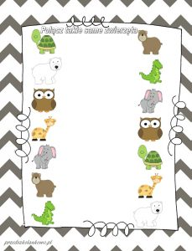
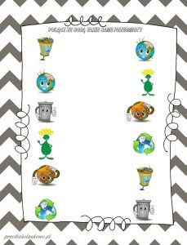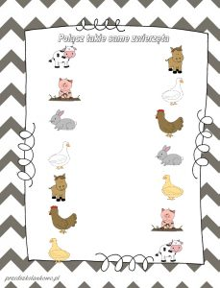

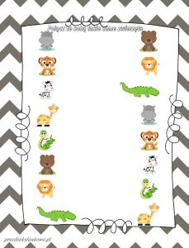

A w ramach relaksacji link do piosenki o zwierzętach https://www.youtube.com/watch?v=KITSIpt5GzA

Życzę miłej zabawy, pozdrawiam, Ewa Lomartire

